SitaDrain Terra mit Längsstabrost aus Edelstahl rostfrei

Sita Bauelemente

Eigenschaften

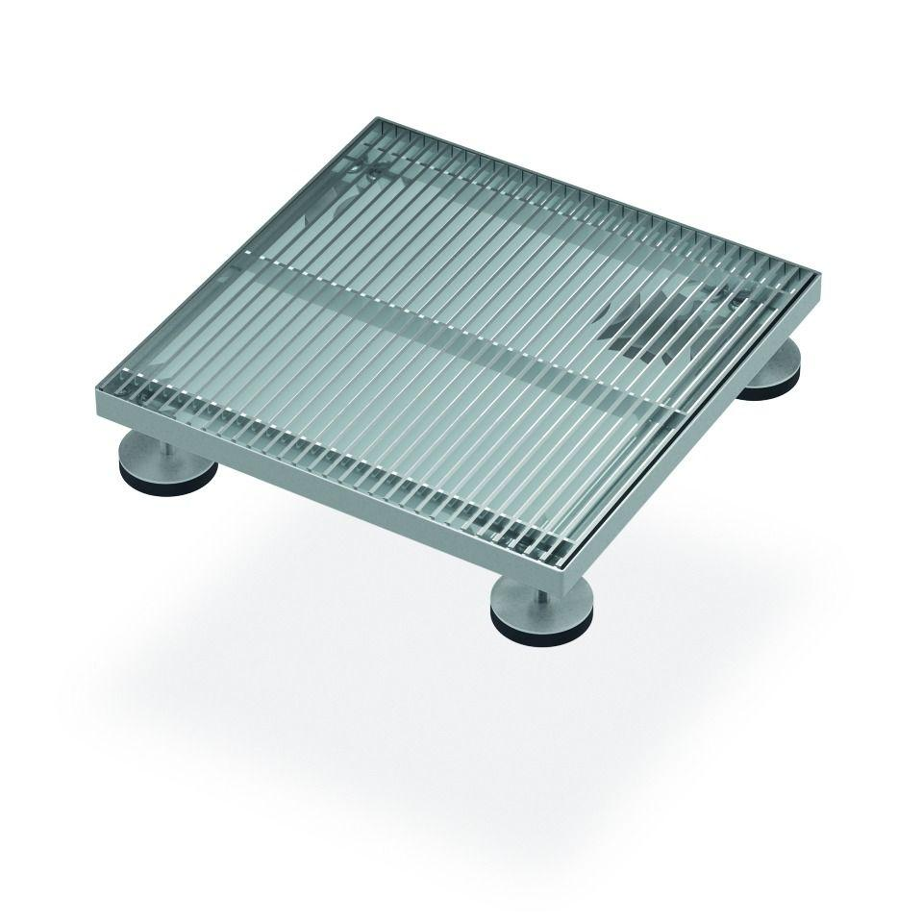

GTIN:

4027563049778

HAN:

25404015

Werkstoff

Edelstahl

Breite (mm)

400,00

Höhe (mm)

25,00

Länge (mm)

400,00

Brandverhalten

A1